Tài Liêu bulld kernel Cho respberry

(cross compiling the kernel)

Giới thiệu:
B1, cài các tool cần thiết để thiết lập ban đầu
link hướng dẫn:
https://www.raspberrypi.com/documentation/computers/linux_kernel.html#choosing_sources
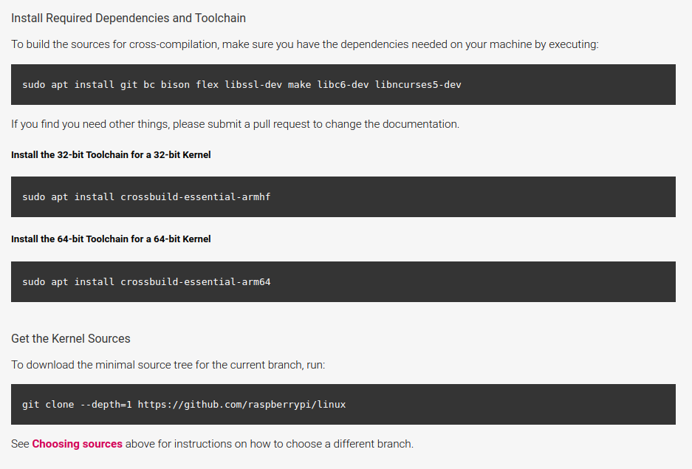

chú ý : phần chon sources để lấy các bản kernel phù hợp
B2 : build source
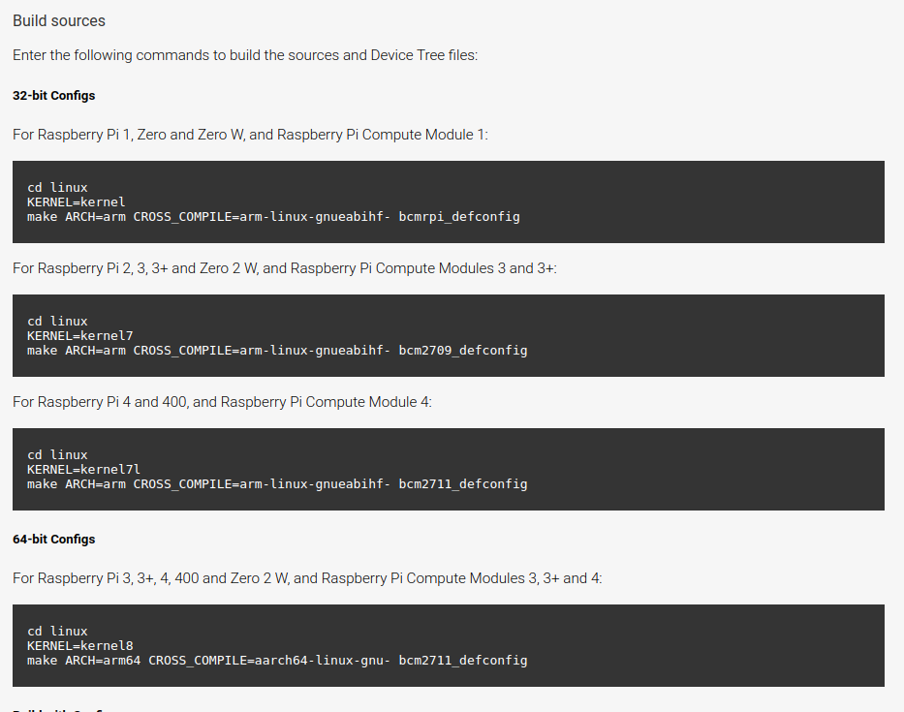
chú ý : tuỳ thuộc vào việc bạn sử dụng loại Pi nào để có thể build phù hợp
B3: build với configs
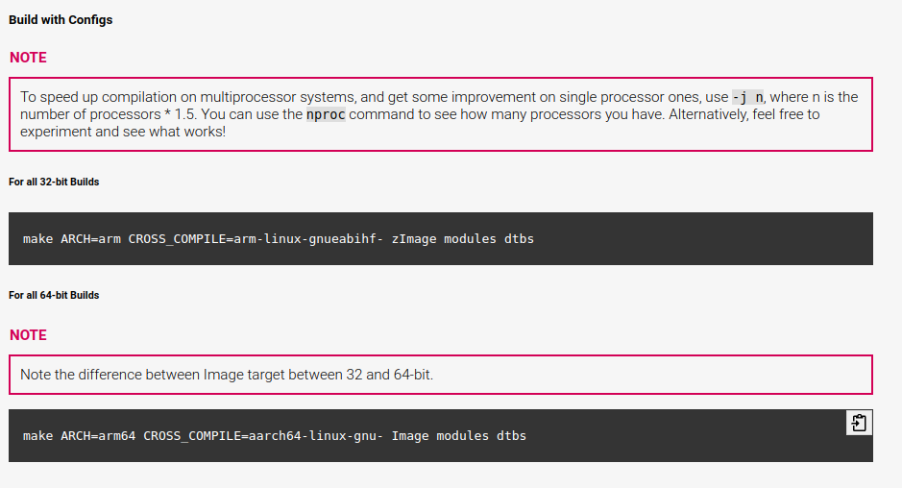
B4: cài đặt trực tiếp cho thẻ nhớ
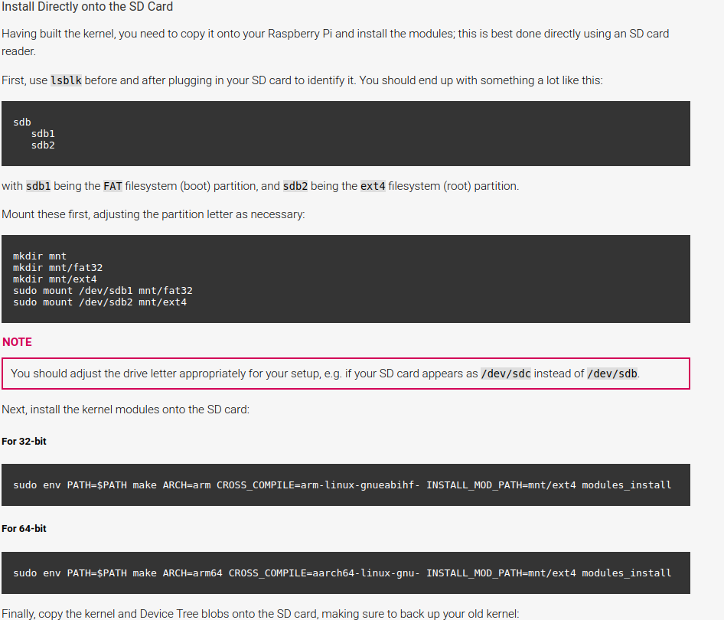
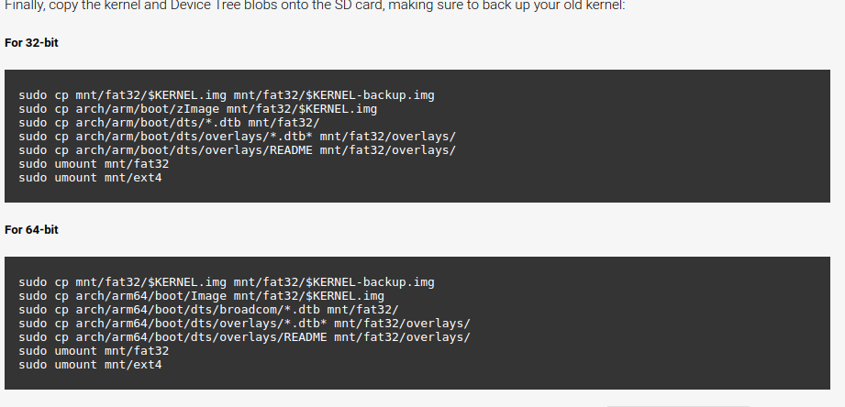
chú ý:Dùng lệnh lsblk để kiểm tra các ổ được nhân trong m

sự dụng các lệnh trên để có thể sao chép các kernel vào thẻ nhớ của respberry

Phần 2: thêm một module vào kernel

b1: tạo một thư mục hello trong drivers/linux
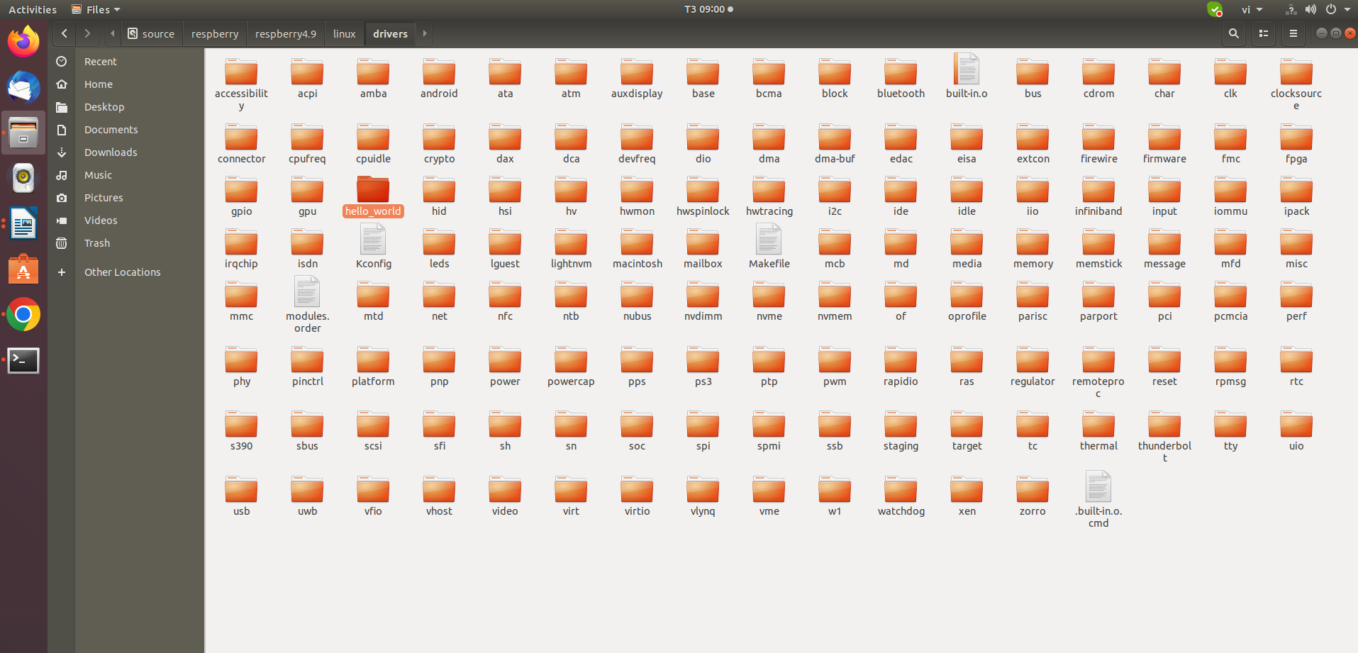
mkdir driver/hello

b2:trong thư mục hello tạo :
nano helloworld.c

#include <linux/init.h>
#include <linux/kernel.h>
#include <linux/module.h>

static int module_init_function(void)

{
printk(KERN_INFO "Module? Hello!\n");
return 0;
}

static void module_exit_function(void)
{
printk(KERN_INFO "Module? Bye!\n");
}

MODULE_LICENSE("GPL");
MODULE_AUTHOR("xe1gyq");
MODULE_DESCRIPTION("My First Linux Kernel Module");

module_init(module_init_function);
module_exit(module_exit_function);

nano Kconfig trong thư mục hello_world

config HELLO_WORLD
tristate "Example driver"
default n
help
Say yes if you want to compile this example driver..

nano Makefile trong thư mục hello_world

obj-$(CONFIG_HELLO_WORLD) += helloworld.o
B3: cd linux/driver (chỉnh sửa Kconfig và Makefile trong driver)

Kconfig:
sourse “drivers/hello_world/Kconfig”
Makefile:
obj-$(CONFIG_HELLO_WORLD) += helloworld/
(có thể dùng : obj-y +=helloworld)

vào trong thư mục /linux/arch/arm/configs/bcm2709_defconfig thêm các dòng sau:
CONFIG_HELLO_WORLD =y
b3: thưc thiện build source lại(phân 1)
b4 : build với configs(phần 1)

